โรลส์-รอยซ์

ข้อมูลสำหรับสื่อมวลชน

โรลส์-รอยซ์ มอเตอร์ คาร์ส กับ 116 ปี บนเส้นทางประวัติศาสตร์อันโดดเด่น
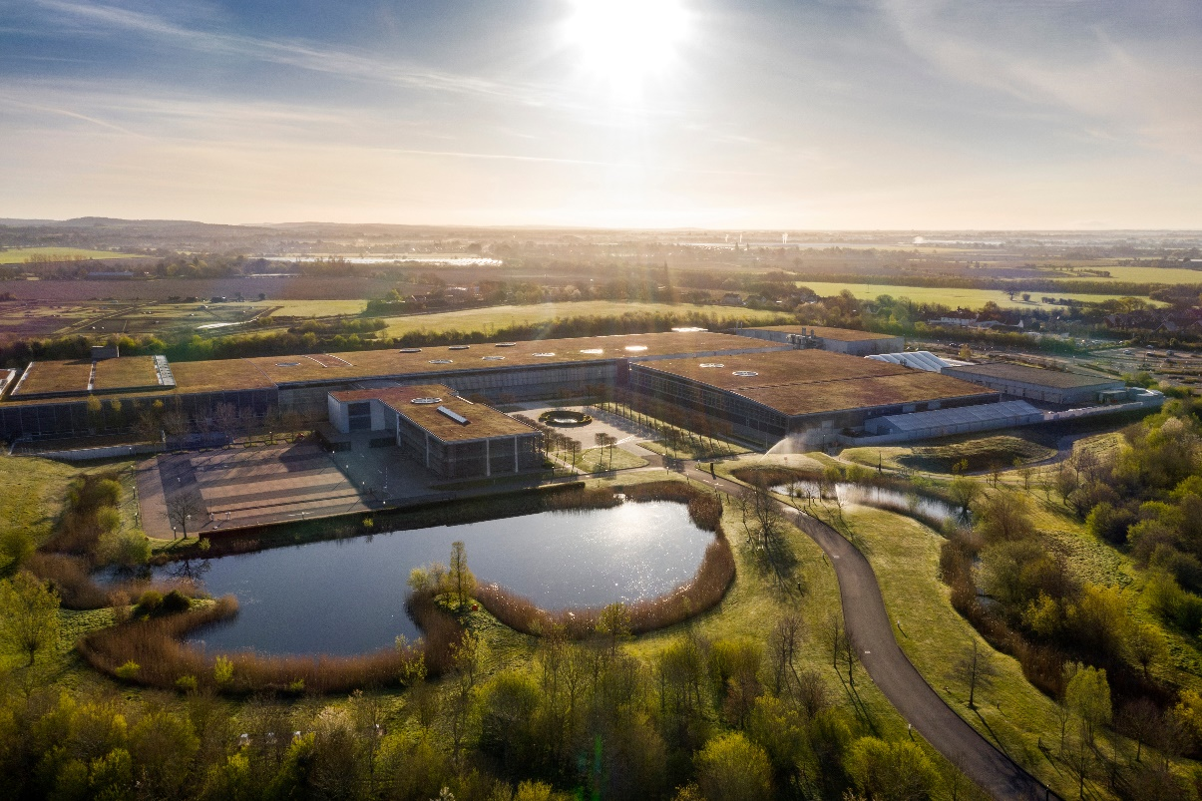

4 พฤษภาคม 2563, กู๊ดวูด

- ห้วงเวลาพิเศษของความสมมาตรทางประวัติศาสตร์ โรลส์-รอยซ์ มอเตอร์ คาร์ส เกิดขึ้น ณ วันที่ 4 พฤษภาคม 2563
- เป็นวันครบรอบของการพบกันครั้งแรก ของ 2 ผู้ก่อตั้งแบรนด์ คือ ชาร์ลส์ โรลส์ (Charles Rolls) และเฮนรี่ รอยซ์ (Henry Royce) ณ เมืองแมนเชสเตอร์ ประเทศอังกฤษ ช่วงปี พ.ศ. 2447 และเป็นวันที่ฐานการผลิตในกู๊ดวูด กลับมาเปิดทำการอีกครั้ง

วันนี้ โรลส์-รอยซ์ มอเตอร์ คาร์ส ได้จารึกเรื่องราวบทใหม่ ในหน้าประวัติศาสตร์อันยาวนานของแบรนด์อีกครั้ง ย้อนกลับไปเมื่อปี พ.ศ. 2447 ณ วันนี้เองที่ ชาร์ลส์ โรลส์ ได้พบกับ เฮนรี่ รอยซ์ เป็นครั้งแรกที่โรงแรมมิดแลนด์ (Midland) ในเมืองแมนเชสเตอร์ ซึ่งเป็นการพบกันที่ทำให้แวดวงยนตรกรรมและความหรูหราไม่เหมือนเดิมอีกต่อไป และนับเป็นความลงตัวทางประวัติศาสตร์ เมื่อฐานการผลิต ณ Home of Rolls-Royce ได้กลับมาเปิดทำการอีกครั้งในวันที่ 4 พฤษภาคม ซึ่งเป็นวันที่ โรลส์ ได้เอ่ยถึง รอยซ์ เป็นครั้งแรกว่า “ผมได้พบวิศวกรที่ยิ่งใหญ่ที่สุดในโลกแล้ว”

ภายใต้วิสัยทัศน์เดียวกัน โรลส์ และ รอยซ์ ร่วมงานเพื่อสร้างอนาคตอันน่าทึ่งให้กับธุรกิจยานยนต์ เฮนรี่ รอยซ์ เป็นวิศวกรผู้หลงใหลในความสมบูรณ์แบบ และความซื่อตรงต่อจริยธรรมในการทำงาน ซึ่งต่อมาได้กลายมาเป็นแก่นของปรัชญา โรลส์-รอยซ์ ที่ว่า “จงนำด้านที่ดีสุดของสิ่งที่มีอยู่ออกมา แล้วทำให้ดียิ่งขึ้น” ชาร์ลส์ โรลส์ ผู้มาจากครอบครัวชนชั้นสูง เป็นนักขับรถยนต์ที่ประสบความสำเร็จและมีประสบการณ์ในธุรกิจค้ารถยนต์นำเข้า โคลด จอห์นสัน (Claude Johnson) ได้ก้าวเข้ามารับบทเป็นกรรมการผู้จัดการของ โรลส์-รอยซ์ และสร้างชื่อเสียงให้กับบริษัทที่เป็นเสมือนลูกนกหัดบิน ให้เป็นที่รู้จัก

ตลอดระยะเวลา 116 ปีที่ผ่านมา บริษัทที่พวกเขาร่วมกันก่อตั้ง เผชิญกับความท้าทายและความยากลำบากนานัปการ แม้ในช่วงที่บริษัทเพิ่งเริ่มต้น โรลส์-รอยซ์ ต้องรับมือกับไข้หวัดสเปนที่แพร่ไปทั่วโลกในปี พ.ศ. 2461 ซึ่งเป็นการระบาดใหญ่ที่ร้ายแรงที่สุดในศตวรรษที่ 20 และในทศวรรษต่อมา บริษัทก็สามารถยืนหยัดฝ่าวิกฤตได้อีกครั้ง เมื่อเกิดสภาวะเศรษฐกิจตกต่ำครั้งใหญ่ หรือ Great Depression ที่สร้างความเสียหายมหาศาลต่อเศรษฐกิจโลก ตลอดระยะเวลาหลายปีที่ผ่านมา โรลส์-รอยซ์ สามารถต้านทานวิกฤตเศรษฐกิจและการเมือง ทั้งในและต่างประเทศได้อย่างมั่นคงและมีเสถียรภาพ ท่ามกลางความวุ่นวายและไม่แน่นอนของโลก

ในประวัติศาสตร์ช่วงหลัง บริษัทได้ก้าวข้ามวิกฤตการเงินในปี พ.ศ. 2551 และฟื้นตัวกลับมาได้ดีกว่าเดิม พร้อมความมุ่งมั่นที่มากกว่าเคย บริษัทเผชิญหน้ากับทุกความท้าทายด้วยความหลักแหลม ความทุ่มเท ความกล้า และความเป็นน้ำหนึ่งใจเดียวกัน แม้ COVID-19 อาจเป็นบททดสอบครั้งใหญ่ที่สุด เท่าที่ โรลส์-รอยซ์ เคยประสบ แต่บริษัทก็ได้พิสูจน์แล้วว่าสามารถรับมือได้เหมือนในอดีตที่ผ่านมา

สำหรับครอบครัว โรลส์-รอยซ์ ในปัจจุบัน การทำงานจากที่บ้านอาจเป็นประสบการณ์ใหม่ แต่สำหรับ เซอร์เฮนรี่ รอยซ์ กลับเป็นเรื่องที่แสนจะปกติ เพราะผลงานออกแบบที่ทรงอิทธิพลที่สุดบางส่วนของเขา ถูกรังสรรค์ขึ้นในสตูดิโอส่วนตัวที่บ้านในเอล์มสเตด เวสต์วิทเทอริง (Elmstead, West Wittering) ซึ่งห่างจากสำนักงานใหญ่และฐานการผลิตในปัจจุบันเพียง 8 ไมล์ (12.8 กิโลเมตร)

ความสันโดษอันสงบเงียบ การได้ทำงานในสถานที่ห่างไกลจากความวุ่นวายของสำนักงานและโรงผลิต ช่วยให้แรงบันดาลใจและพลังงานสร้างสรรค์ของ รอยซ์ ปรากฏเด่นชัด ซึ่งมีเรื่องราวที่โด่งดังมากเกี่ยวกับการทำงานของเขา โดยขณะกำลังเดินอยู่ที่ชายหาดใกล้บ้าน เขาได้วาดภาพแรกของเครื่องยนต์อากาศยาน R-series บนพื้นทรายด้วยไม้เท้า ซึ่งต่อมาได้พัฒนากลายเป็นเครื่องยนต์รุ่นเมอร์ลิน (Merlin) อันเลื่องชื่อ ในฐานะขุมพลังของเครื่องบินขับไล่ ซูเปอร์มารีน สปิตไฟร์ (Supermarine Spitfire) ในตำนาน

สตูดิโอที่บ้านของ รอยซ์ เป็นแหล่งกำเนิดของอีกหนึ่งเครื่องยนต์ ซึ่งมีบทบาทสำคัญในบันทึกความสำเร็จด้านการบินไม่แพ้กัน โดยช่วงปี พ.ศ. 2462 เครื่องยนต์ ‘อีเกิล 8’ มอบพลังขับเคลื่อนให้กับการบินข้ามมหาสมุทรแอตแลนติกครั้งแรก จากเซนต์จอห์นส์, นิวฟาวด์แลนด์ (St John’s, Newfoundland) ไปยังเคาน์ตี กัลเวย์ (County Galway) ในประเทศไอร์แลนด์ โดยนักผจญภัยชาวอังกฤษ กัปตัน ‘จอห์น อัลค็อก’ และร้อยโท ‘อาร์เธอร์ บราวน์’ ซึ่งปี 2562 ที่ผ่านมา โรลส์-รอยซ์ มอเตอร์ คาร์ส ก็ได้ฉลองครบรอบ 100 ปี แห่งความสำเร็จอันน่าทึ่งนี้ ด้วยการผลิตยนตรกรรมคอลเลกชันพิเศษ ‘เรธ อีเกิล 8’ ผลิตจำกัด 50 คันทั่วโลก

มร. ทอร์สตัน มูเลอร์-ออทเวิส ประธานเจ้าหน้าที่บริหาร โรลส์-รอยซ์ มอเตอร์ คาร์ส กล่าวว่า “เรากำลังอยู่ในช่วงเวลาแห่งประวัติศาสตร์ แน่นอนว่า เป้าหมายหลักของเราคือ การกลับมาดำเนินการผลิตอีกครั้งอย่างปลอดภัย ณ Home of Rolls-Royce กู๊ดวูด เวสต์ซัสเซ็กซ์ และในโอกาสเฉลิมฉลองวันครบรอบที่แสนวิเศษนี้ เราก็อยากใช้เวลาเพื่อทบทวนถึงบทเรียนที่ได้รับจาก 116 ปี ที่ผ่านมาเช่นกัน”

เขากล่าวเสริมว่า “ความเข้มแข็งภายในองค์กร เกิดจากการได้รับรู้ว่า แม้ โรลส์-รอยซ์ ต้องเผชิญกับความไม่แน่นอนมากมายในช่วงหลายปีที่ผ่านมา ก็สามารถกลับมายืนหยัดได้เสมอ พร้อมความมั่นใจที่มากขึ้น โดยหลักการพื้นฐานไม่สั่นคลอน แม้ความท้าทายที่เรากำลังประสบ อาจเป็นสิ่งที่ไม่เคยเกิดขึ้นมาก่อน แต่เมื่อเราได้มองไปสู่อนาคต ผมมั่นใจว่าไม่มีบริษัทใดในโลก ที่พร้อมจะฟันฝ่าอุปสรรคนี้ได้ดีไปกว่าเรา”
-จบ-

ข้อมูลเพิ่มเติม
ข่าวประชาสัมพันธ์ รวมถึงรูปภาพความละเอียดสูงและคลิปวิดีโอ สามารถดาวน์โหลดได้จากเว็บไซต์ PressClub
ติดต่อทีมงานฝ่ายการสื่อสารของ โรลส์-รอยซ์ มอเตอร์ คาร์ส ได้ทั้งทาง ทวิตเตอร์ และ อินสตาแกรม

Contacts:

Thailand
บุศราพร เจริญกุลศักดิ์ +668 1665 1995 bussaraporn.c@rrmcapac.com
ธาร สุขานุศาสน์ +666 5525 5710 tarn.suk@mgc-asia.com

Regional (Asia Pacific – Central)
Helpdesk +65 9017 6272 * info@rrmcapac.com
+668 3076 6196
Hal Serudin +65 6838 9675 hal.serudin@rolls-roycemotorcars.com
*whatsapp

